Урок английского языка в 3 классе «Мое любимое время года»

Цель урока: структуризация лексики по теме «Времена года».
Задачи урока:
1) совершенствование речевых компетенций по теме «Времена года»;
2) развитие навыков говорения и чтения;
3) активизирование креативных способностей учащихся.
Тип урока: урок систематизации знаний (общеметодологической направленности).
Форма работы: индивидуальная, фронтальная.
Методы: объяснительно-иллюстрированный, репродуктивный.
Образовательные технологии: развивающего обучения, здоровьесберегающие, информационно-коммуникативные, личностно-ориентированного обучения.
Оборудование: карточки по теме «Времена года».
Языковой материал: winter, spring, summer, autumn, windy, bright, chilly, clear, cloud, cloudy, cold, damp, dry, foggy, heat, hot, rain, rainbow, rainy, season, sky, snow, snowfall, sun, sunny, sunshine, to blossom, to freeze, to rain, to shine, to snow, warm, weather, wet, wind.

Этапы урока
1. Организационный момент (2 минуты).
2. Фонетическая зарядка (3 минуты).
3. Активизация изученного грамматического материала (12 минут).
4. Физкультминутка (3 минуты).
5. Развитие навыков монологической речи (15 минут).
6. Домашнее задание (2 минуты).
7. Подведение итогов и выставление оценок (3 минуты).

Ход урока.
1. Организационный момент (2 минуты).
Учитель приветствует класс: “Good morning! How are you? Today we are going to speak about your favourite seasons.”
2. Фонетическая зарядка (3 минуты).
Учитель начинает фонетическую зарядку: «Давайте поиграем со звуком [tʃ], такой звук очень часто можно услышать на кухне, когда кипит вода или чайник. Charlie chicken, Charlie chicken! Chad's in the kitchen. He's eating chicken and rice. Chad's in the kitchen. He's eating chicken and rice.
Теперь переходим к звуку [w]. Так плачет английский мальчик Willy. Why do you cry Willy? Why do you cry? Why Willy? Why Willy? Why?
Наконец, представим, что мы находимся на берегу моря и слушаем, как шумит морской прибой: S-sh-s-sh… She sells sea shells on the sea shore; The shells that she sells are sea shells I'm sure. So if she sells sea shells on the sea shore, I'm sure that the shells are sea shore shells».
3. Активизация изученного грамматического материала (12 минут).
Дети активизирует ранее изученный грамматический материал по теме «Модальный глагол can» в упражнениях:
Exercise 1. Write in can or can’t.
I _______ draw.
My friends_______ roller-skate.
My granddad _______sing.
I_______ ride a bike.
My mum _______ski.
My dad _______skate.
My pet _______play football.

Exercise 2. Answer the questions.
Can you roller-skate?
Can your mum dance tango?
Can your dad draw very well?
Can your friends play tennis?
Can your granny speak English?
Can you sing very well?
4. Физкультминутка (3 минуты).
Учитель просит детей встать и выйти из-за парт. Начинается физкультминутка. Учитель произносит вместе с учащимися рифмовку и все повторяют движения за учителем:
“Guys, please, stand still and be ready! We are starting to train our muscles and memory.
One, one, one – little dogs run.
Two, two, two – cats see you.
Three, three, three – birds on the tree.
Four, four, four – rats on the floor.
Five, five, five – have a tasty pie.
Six, six, six – who is Mr. X?
Seven, seven, seven – where is Kevin?
Eight, eight, eight – I see a gate.
Nine, nine, nine – I like lime.
Ten, ten, ten – It is Big Ben.
Well done!!! Sit down, please!”

5. Развитие навыков монологической речи (15 минут).
Учитель демонстрирует ученикам ситуативные карточки с временами года. Каждый учащийся выбирает понравившуюся карточку и, используя изученную ранее лексику по теме «Времена года», рассказывает о своем любимом времени года и развлечениях, которые присущи данному периоду. Лексика, которой могут пользоваться учащиеся, написана на обратной стороне карточек:
- winter – зима;
- spring – весна;
- summer – лето;
- autumn – осень;
- bright - яркий;
- chilly - холодный;
- clear - светлый, ясный;
- cloud - облако; туча;
- cloudy – облачный;
- cold – холод;
- damp – влажный, сырой;
- dry – сухой;
- foggy – туманный;
- heat – жара;
- hot – жаркий;
- rain – дождь;
- rainbow – радуга;
- rainy – дождливый;
- season - время года;
- sky – небо;
- snow – снег;
- snowfall – снегопад;
- snowflake – снежинка;
- sun – солнце;
- sunny – солнечный;
- sunshine – солнечный свет;
- to blossom – цвести;
- to freeze - замерзать, обледеневать;
- to rain – идти (о дожде);
- to shine - светить, сиять, озарять;
- to snow - идти (о снеге);
- warm – тёплый;
- weather – погода;
- wet – мокрый, влажный;
- wind – ветер.
Образцы карточек:
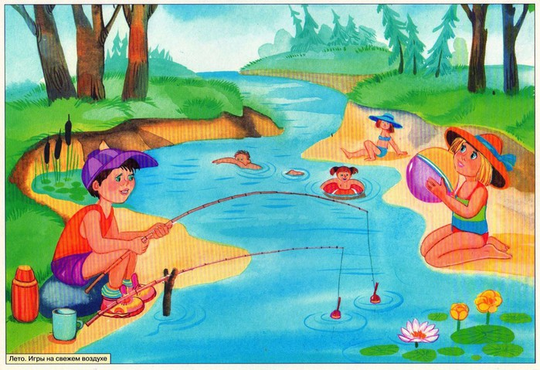 | 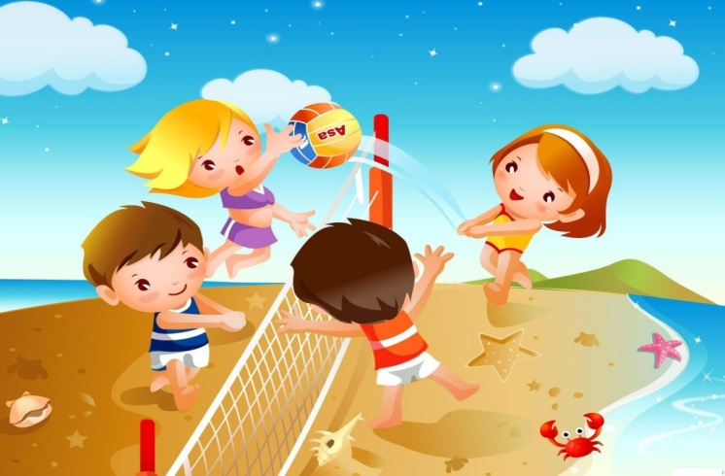
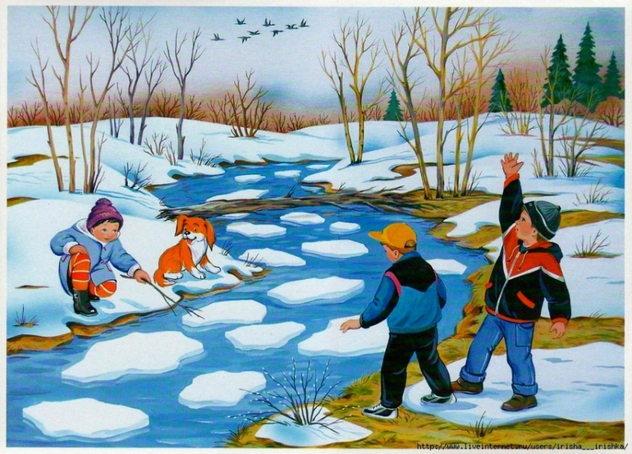 | 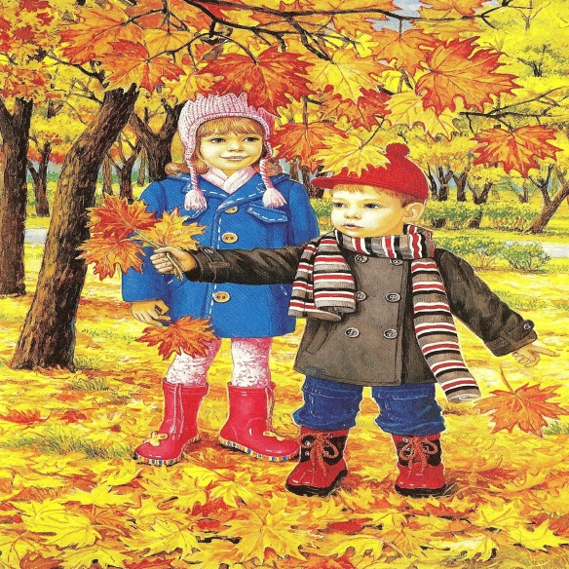
7. Домашнее задание (2 минуты).
В конце урока учитель дает домашнее задание: “As for your hometask, you should be ready to tell about favourite seasons of your relatives.”
8. Подведение итогов и выставление оценок (3 минуты).
Учитель подводит итоги урока и выставляет оценки.

Список литературы:
- Афанасьева О.В. Английский язык. 3 класс. Учебник. Часть 1 / О.В. Афанасьева, И.В. Михеева. – М.: Дрофа, 2015. – 128 с.
- British Council [Электронный ресурс]. – Электронные данные. – Режим доступа: http://learnenglish.britishcouncil.org/en

